公共管理学院“研究生专业知识与能力提升”系列讲座第二十期讲座顺利举办

（通讯员 韩源泰）2021年5月28日下午16：30，由中南财经政法大学公共管理学院主办，中南财经政法大学公共管理学院研究生会承办，“研究生专业知识与能力提升”系列讲座第二十期在文泉楼303以及线上顺利举行。此次讲座邀请到英国德比大学商学院教授、博士生导师和大学教授理事会成员陈子光讲授出席。
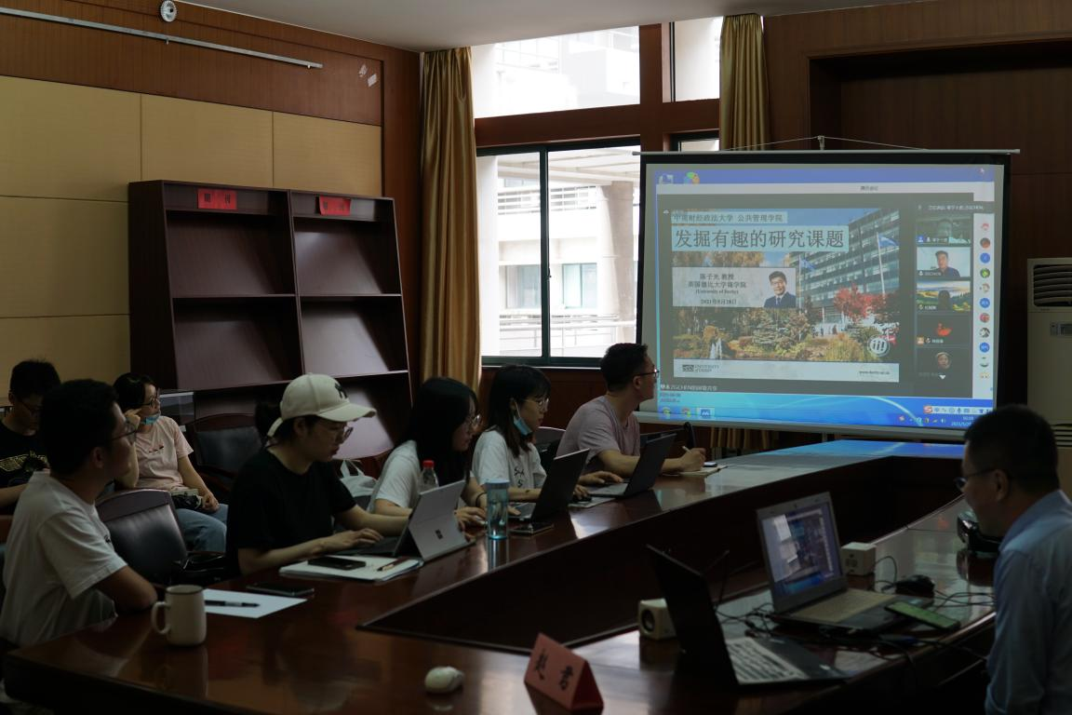
讲座开始前，陈子光教授对与会的同学进行了调查，了解到同学对于“如何提出研究问题”、“如何选择一个新颖的课题”存在疑惑。围绕这些问题，陈子光教授在接下来的讲座中，从自身出发，就“如何发掘有趣的研究课题”向同学们传授经验。
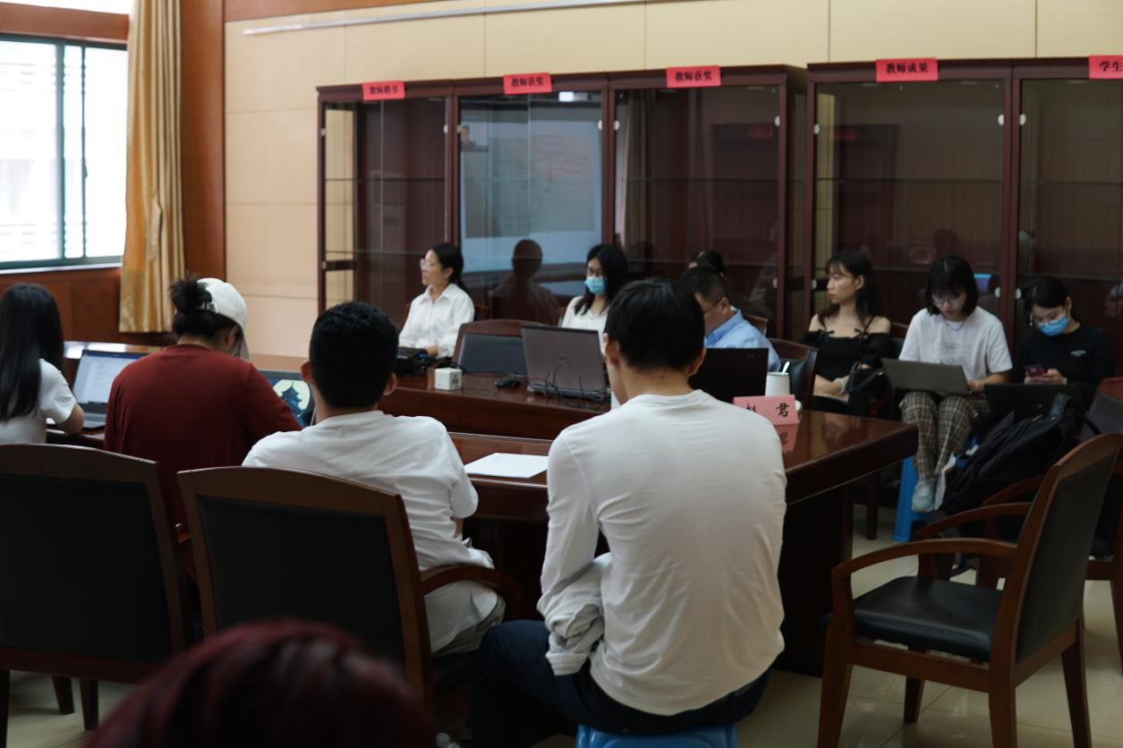
“路漫漫其修远兮，吾将上下而求索”。围绕如何选择新颖的课题，陈子光教授提出三点建议：首先，要紧跟前沿研究，寻找存在矛盾的文献或者没有研究过的问题以及现象，以其为切入点进行研究；其次，新颖的选题离不开大量的文献阅读，同学们可以充分利用电子文献数据库，认真研读高质量或者最新的文献；最后，在研究文献的基础上，逐渐开始建立和完善自己的研究模型。
许多研究者常说写论文要有理论基础，这究竟是什么意思？陈子光教授就论文的理论与实践基础写作方面提供了自己的思路，他指出研究模型要有理论的、实践的基础，很多思路往往是需要研究者进行多次文献整理才能从中找出研究的思路，这是一项又容易又困难的工作。稍后，陈子光教授通过邓小平的猫论来举例解释了理论与实践基础的意思。
建立模型和研究假设关键在于确立论点，它是写好论文的前提。论点是作者对要议论的问题所持的见解或主张，是论文的灵魂，起着统帅全文、纲举目张的作用。而确立好的论点的同时，也需要可以支撑论点、证明论点的道理和事实的论据，包括理论和事实材料。他提示同学们，建立模型和研究假设需要经历论点-论据-假设这样的过程，这为同学们在实际的论文写作过程中提供了思路。
最后，陈子光教授以自身在国外读博的经验为例，提醒有出国读博意愿的同学们应当尽早做好准备，一方面要了解不同国家不同地区的学术研究要求，另一方面要努力提升自己的外语水平。
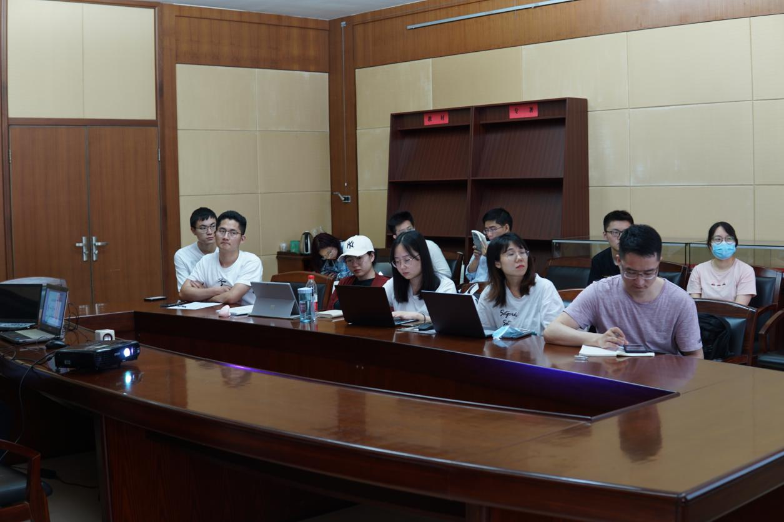
会议的最后，同学们就如何写文献综述、如何寻找最新管理研究顶刊提出自己的疑问。陈子光教授就同学的疑问提出三点建议：一、脱离实践的理论是徒劳的。二、没有理论指导的实践是盲目的。三、没有什么会比一个好的理论更具实践意义。最后，陈子光教授罗列出自己在博士深造期间的Journal List以供同学们研读学习。
至此，“研究生专业知识与能力提升”系列第二十期--“如何发掘有趣的研究课题”讲座顺利结束，通过陈子光教授的讲座分享，同学们不仅可以了解前沿的研究动态，还可以学习到更好的论文研究和写作思路，以更开阔的视野做学术、写论文。

